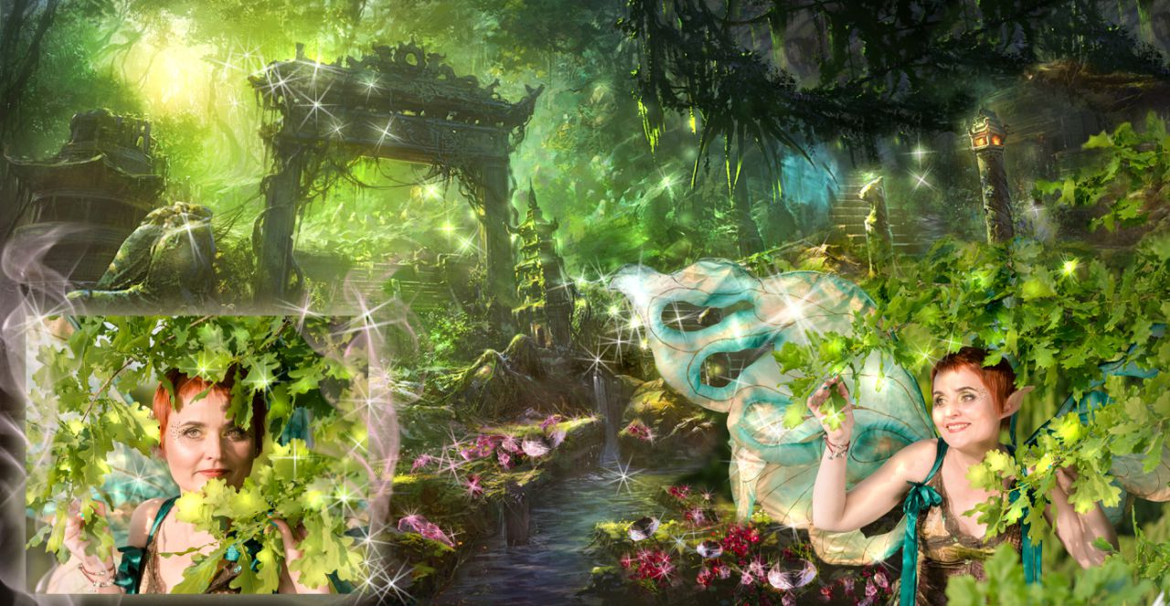

В тобі є світло неземне
І щось таємне - незбагнене
Такого більше не буває
Богиня ти. Ти наче з раю.

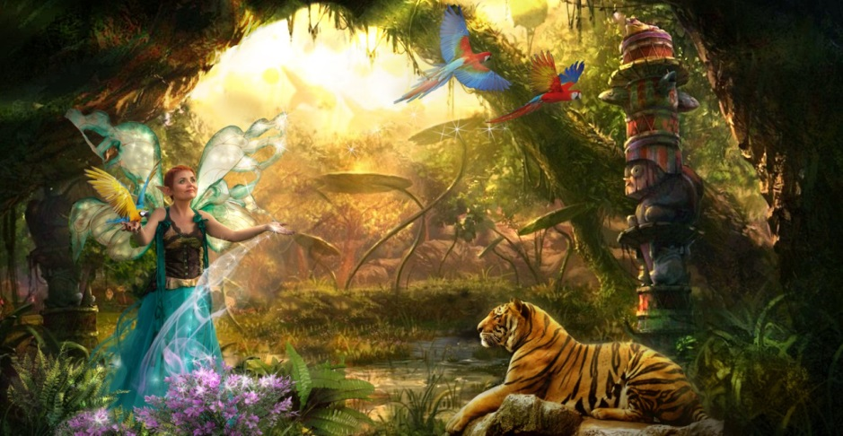

Магія світла кохання несе
Ніжність від вітру тобі все це є
Ти наче фея – таємна краса
Яскрава та чиста, як рання роса.

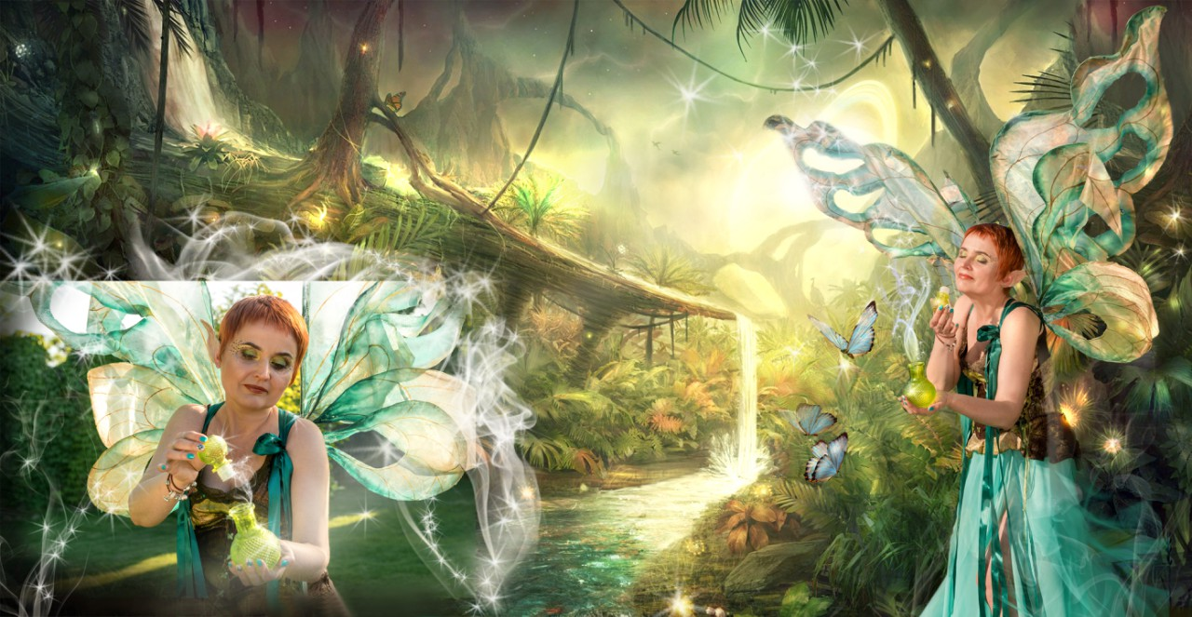
Ти завжди світишся як сонце
Немов метелик, що злітає
Ти маєш чари невідомі
Чари жінки, яка щиро кохає.


Ти наповнена вічною красою
Не земна, чарівна і мила
Твоя усмішка завжди з тобою
Ти собою весь світ полонила
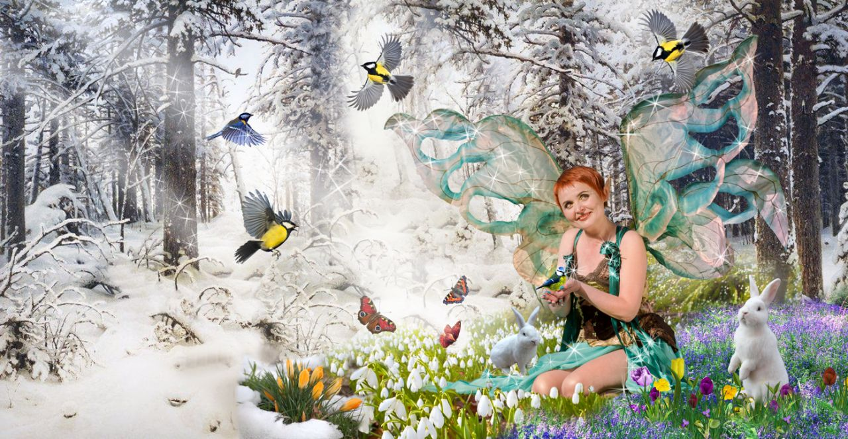
В тобі є все, та навіть більше
Граційність, ніжність, глибина
Красу цю не опишеш в віршах
Ти не земна, ти не земна…

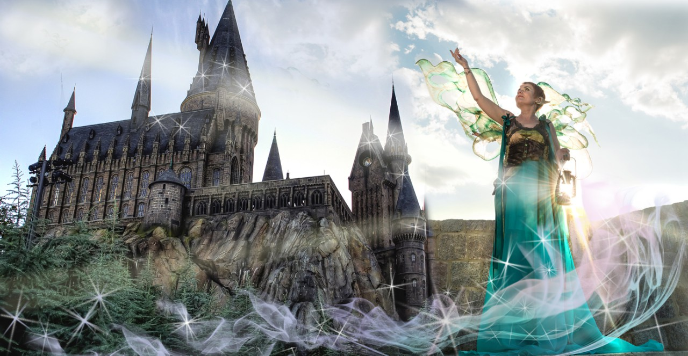
Ти важливіша всіх величин
І врода твоя, то є сила
Ти красивіше із творінь
Яскрава, ніжна й мила
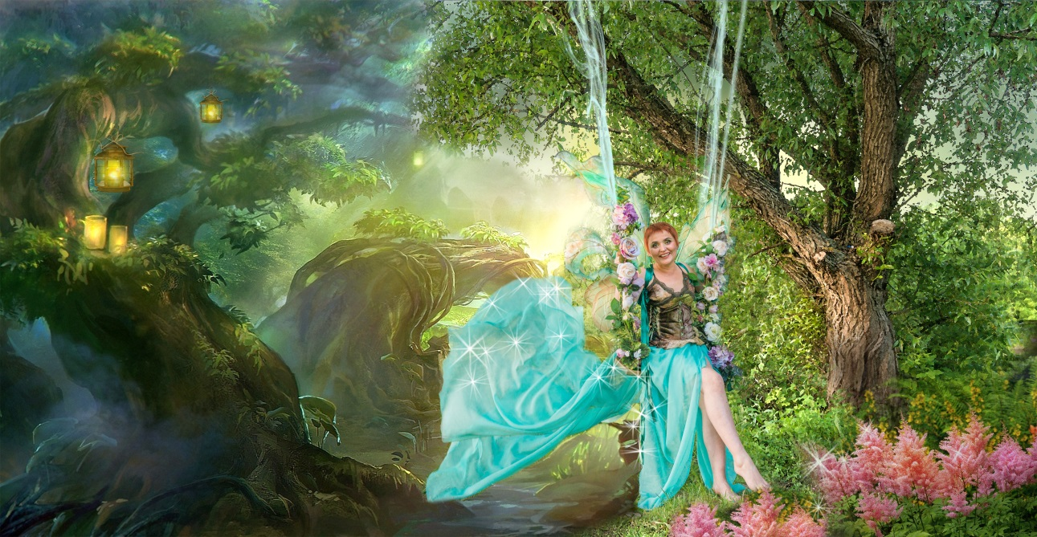
Жіноча посмішка варта зусиль
В ній ніжності й тепла океани
Лиш тільки збагнути зумій
Якщо серце любить, то тільки вустами.

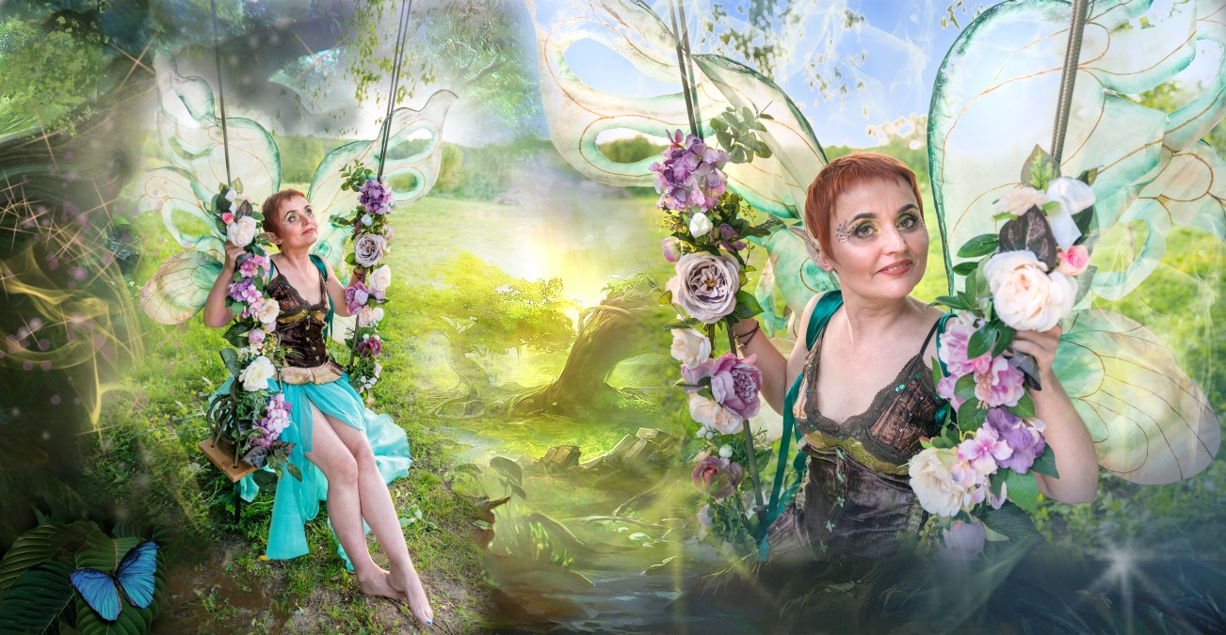
Якщо ти фея й чарівниця
Явись мені хоч у вісні
Ти хоч на мить мені з’явися
Промінчик сонця у пітьмі.
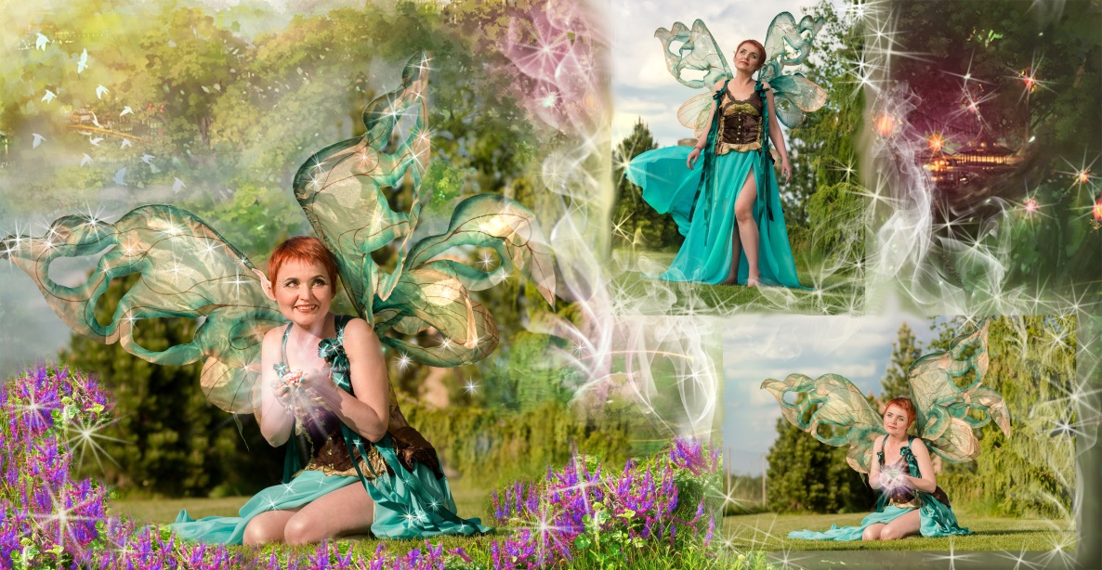
Погляд жінки, що кохає
Це диво яке несе лиш почуття,
В цю мить він як ніколи сяє
І лагідно відносить в небуття.

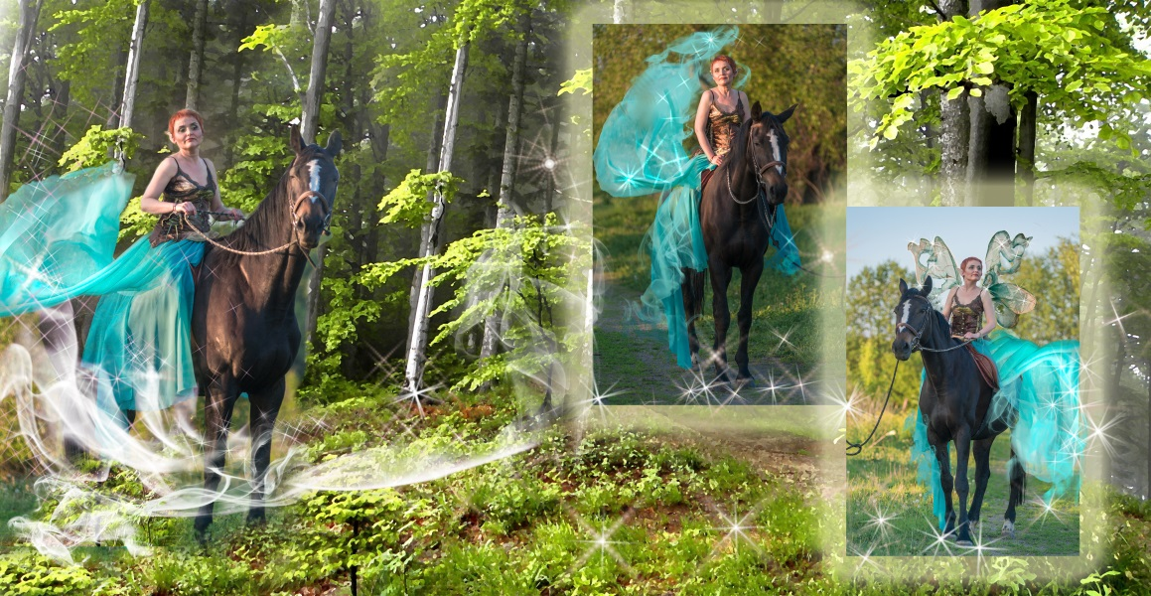
Ти наділена ніжністю й силою,
Величністю та незбагненною красою
Ти можеш бути вічно милою,
Нехай завжди щастя ходить поруч з тобою.

